Վորոնովի դիագրամի կիրառումը փակ տարածքում օբյեկտի դիրքի տեղորոշման համար
Վորոնովի Դիագրամը սահմանափական բազմության կետերի` $P$ համար (նշանակենք $Vor\left(P\right)$) $E^{2}$ հարթության վրա անվանվում է այնպիսի հարթությունների բաժանումը, որտեղ տրոհումից առաջացած ցանկացած բազմություն կազմում է կետերի բազմություն, որոնք առավել մոտ են բազմության տվյալ կետին, քան $P$ բազմության մյուս բոլոր կետերին։ Այսպիսով, $P$ բազմության յուրաքանչյուր կետի համար հարթության վրա առաջանում է մի ենթատարածք, որը ներառում է բոլոր այն կետերը, որոնք տվյալ կետին ավելի մոտ են, քան բազմության մնացած որևէ կետին։ Այդ ենթատարածքը կոչվում է Վորոնովի բջիջ։
Այսինքն, բազմության P-ի որոշակի կետի $P_{i }ϵ P$ համար Վորոնովի բջիջը սահմանվում է հետևյալ կերպ․
$$Vor\left(p_{i}\right)=\{sϵE^{2}:d\left(p_{i},s\right)≤d\left(p,s\right), ∀p∈P\{p_{i}\}\}$$
Այլ կերպ ասած, Վորոնոյի դիագրամը կարելի է դիտարկել որպես բոլոր Վորոնովի բջիջների միավորում (տես՝ Նկ. 1)։
Վորոնովի դիագրամի ընդհանրացումներից մեկն է բարձր կարգի Վորոնովի դիագրամը։ Եթե տրված է $P=\{p_{1},p_{2}, …, p_{n}\}$ սահմանափակ կետերի բազմությունը, ներմուծենք Վորոնովի բջջի հասկացությունը P բազմության, որևէ T ենթաբազմության համար։ Վորոնովի բջիջ $T⊂P$ համար կանվանենք՝
$$Vor\left(T\right)=\{s∈E^{2}: ∀p_{i} ∈T, ∀p ∈P\backslash T, d\left(p_{i},s\right)≤d\left(p,s\right)\}$$
Այդ դեպքում k-րդ կարգի Վորոնովի դիագրամը k, անվանենք բոլոր Վորոնովի բջիջների համախումբը, որոնք կառուցվում են k տար պարունակող ենթաբազմությունների հիման վրա (տես՝ Նկ. 2)։
Դիտարկենք մոտեցումը BLE տեխնոլոգիաների [3], [4] կիրառմամբ։ Փակ տարածքում օբյեկտի տեղորոշման համար կօգտագործենք ֆիքսված ընդունիչ սարքեր, որոնք ստանում են RSSI արժեքների մասին տվյալներ՝ կապակցված ազդանշանային փարոսի միջոցով։ Փարոսի արձակած ազդանշանների հաճախությունը կարող է փոխվել կախված օգտագործվող սարքավորումից։ Եվս մեկ անգամ նշենք, որ RSSI համարվում է անկայուն և նրա արժեքի վրա կարող է մեծ ազդեցություն ունենալ ցանկացած խոչընդոտ, առաջացած ազդանշանի տարածման ճանապարհին և նույնիսկ տարածքի տեղորոշումը։ Դա կապված է ազդանշանի հզորության շատ արագ մարումով, կախված միջավայրի գործոններով և հեռավորության RSSI արժեքից էքսպոնենտային կախումից։

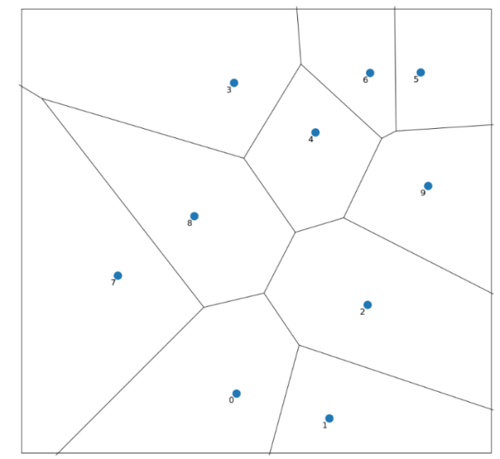
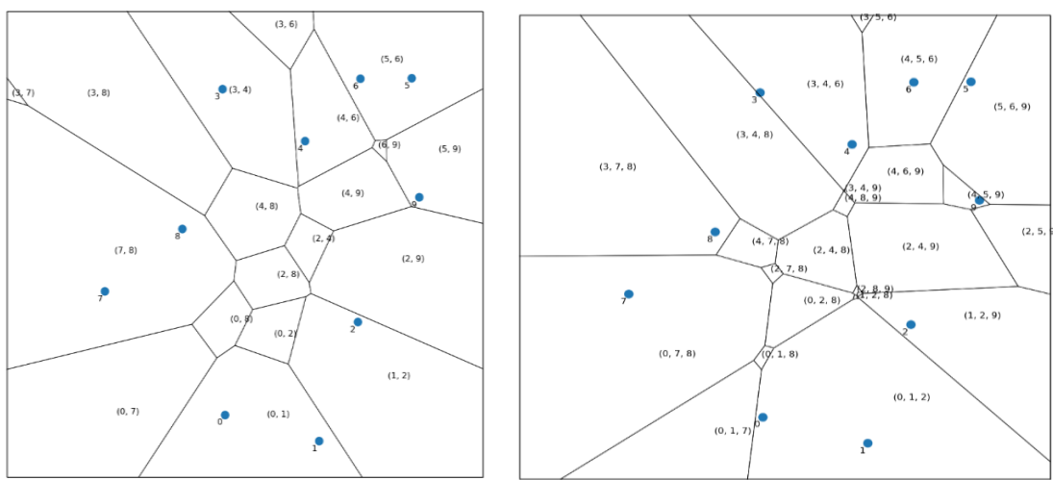
Նկար 1. Վորոնովի Դիագրամը, որպես բջիջների համախումբ
Նկար 2. Վորոնովի բոլոր բջիջների համախումբը, կառուցված բոլոր P բազմության k ենթատարածությունների տարրերով
Հետևաբար ընտրվել է համեմատական մոտեցում՝ օգտագործելով RSSI արժեքների համեմատությունը տարբեր ընդունիչների միջև, այլ ոչ թե նրանց բացարձակ արժեքները։ Բոլոր ընդունիչ սարքերից ընտրում ենք 2-3 ամենաբարձր RSSI արժեքներ ունեցողները։ Ընտրված ընդունիչ սարքերի քանակը կախված է օգտագործվող մոդելի RSSI սահմանային արժեքով, և մոդելի այլ պարամետրերից։ Վստահելի ընդունիչ սարքերի հավաքածուի որոշման համար, իդեալական պայմաններում, կնշանակեր որ նրանցից յուրաքանչյուրի հեռավորությունը փարոսից ավելի փոքր է, քան հեռավորությունը փարոսի մնացած այլ ընդունիչ սարքերից։
Յուրաքանչյուր ընդունիչ դիտարկենք որպես կետ հարթության վրա։ Այդ կետերի բազմության հիման վրա կարելի է կառուցել 2-րդ կամ 3-րդ կարգի Վորոնովի դիագրամ, կախված ընտրված ընդունիչների քանակից։ Օբյեկտի դիրքը որոշվում է՝ ըստ այն բջջի, որի մեջ այն գտնվում է (տես․ Նկար 3)։
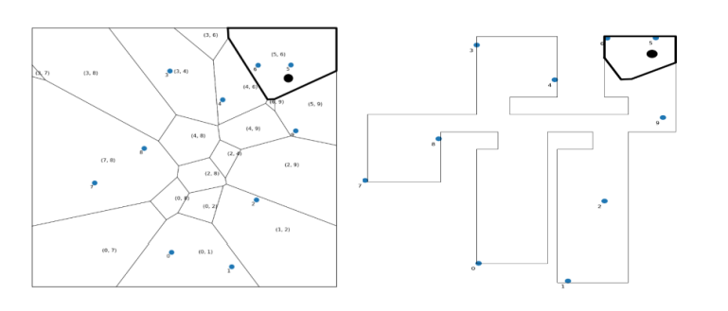
Նկար 3. Վորոնովի դիագրամի համապատասխան բջջին պատկանելիության որոշում
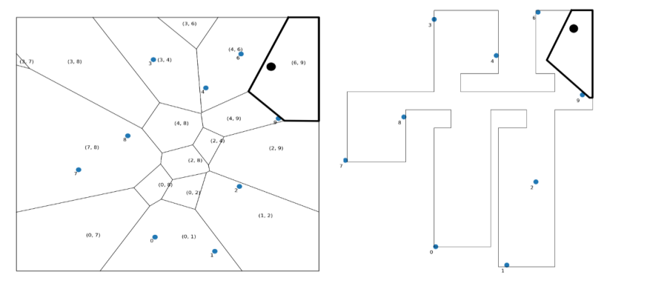
Իրական պայմաններում մոտակա ընդունիչների ազդանշանը միշտ չէ, որ ամենաուժեղն է։ Դա կարող է պայմանավորված լինել բազմաթիվ գործոններով։ Կապված P բազմության կետերի հետ, օգտագործվող Վորոնովի դիագրամի կառուցման համար, պետք է լինեն ճշգրտված։ P-ից պետք է ջնջվեն բոլոր այն կետերը, որոնց համապատասխանող ընդունիչ սարքերից գալիս է RSSI սխալ ցուցանիշներ, և այն կետերը որոնք խանգարում են բջջի կառուցմանը (Նկար 4)։
Նկար 4. – Բջջի կառուցման ճշգրտված տարբերակ
Թեստավորման արդյունքները ցույց են տվել, որ նույնիսկ փոքր և քիչ խտությամբ ցանցի դեպքում մեթոդը ապահովում է մոտավորապես 80% ճշգրտություն։ Օբյեկտի դիրքի որոշման սխալի չափը գնահատվում է համապատասխան Վորոնովի բջջի տրամագծով։ Ակնհայտ է, որ ճշգրտությունը կարելի է բարձրացնել՝ մեծացնելով ընդունիչների քանակը և օպտիմալացնելով նրանց փոխադարձ տեղակայումը։

